LAND UNTER!

Training des Umweltbewusstseins anhand des Beispiels einer deutschen Insel „Vita“

Ein Arbeitsbogen

Im Rahmen des Seminars „Handlungsorientierte Methoden in Theorie und Praxis“ bei Herrn Prof. Dr. Reich

2008

Seminargruppe: Stefan Gies, Cennet Erkus, Sandra Rothkopf, Kristin Wilbrink, Inge Gaßmann

01.01.2008



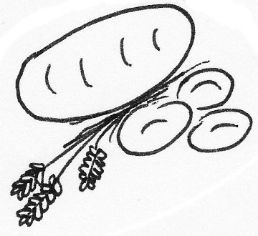 **Arbeitsbogen Bäcker**

**LAND UNTER!**

*Eure Insel „Vita“ ist in Gefahr. Wenn der Meeresspiegel weiter ansteigt, wird ein Leben auf der Insel unmöglich. Nur wenn alle Bewohner mit anpacken, besteht die Möglichkeit, dass sie gerettet werden kann. Auch du kannst dazu beitragen!*

*In dem großen Feld hast du Platz dich hineinzumalen. So kannst du deinen persönlichen Arbeitsbogen immer wiedererkennen.*

1. **Ich spare Strom**

Als Bäcker hast du viele Aufgaben. Damit alle Waren pünktlich in der Bäckerei stehen, musst du sehr früh aufstehen. Da es zu dieser Zeit noch dunkel ist, brauchst du viel Licht in der Bäckerei. Das bedeutet auch, dass du dabei viel Strom verbrauchst.

***Was kann ich tun um Strom zu sparen?***

1. Ich mache das Licht nur an, wenn es nötig ist.

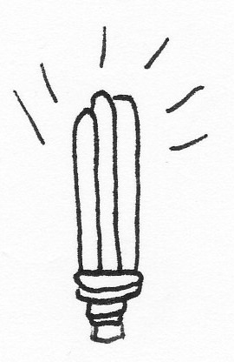

1. Ich benutze nur Energiesparlampen.

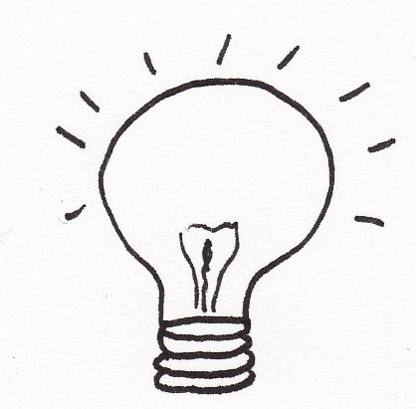

Energiesparlampen verbrauchen weinig Strom

Glühbirnen verbrauchen viel Strom

*Besonders alte Maschinen oder Geräte, wie zum Beispiel eine Knetmaschine, verbrauchen viel Strom. Deshalb….*

1. …kaufe ich neue Geräte, da sie energiesparender sind.
2. 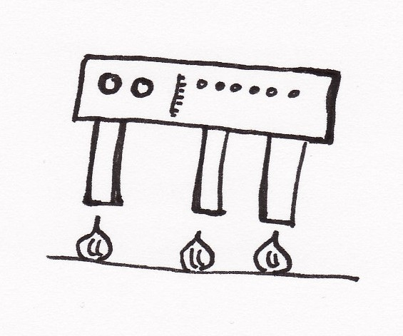…benutze ich weniger Maschinen und stelle dafür mehr Mitarbeiter ein.

Um zu wissen wie viel Energie ein Gerät verbraucht, hat man die Geräte in Klassen eingeteilt. Ein Kühlschrank kann zum Beispiel solch ein Gerät sein. Verbraucht er viel Energie, so ordnet man ihn in die Klasse „B“ ein. Ist er energiesparend, dann wird er in die Klasse „A“ eingeordnet.

1. **Ich spare Wasser**

Ohne Wasser können Menschen nicht leben. Auch in der Bäckerei kommt man nicht ohne Wasser aus. Es wird für viele Teige gebraucht, aber auch zum Reinigen der Maschinen, Bleche und Töpfe.

***Was kann ich tun um Wasser zu sparen?***

*Ich kann zuerst einmal schätzen, wie viel Wasser ich allein an einem Tag verbrauche. Versuch es doch einmal!*

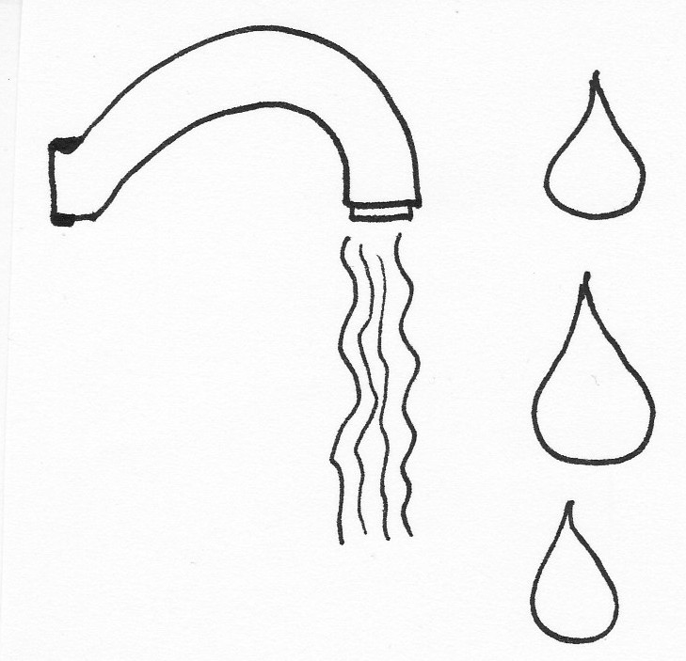*A) B) C)*

100 Liter 130 Liter 150 Liter

Nachdem man das weiß, kann man überlegen, bei welchen Tätigkeiten man viel Wasser verbraucht und wo man Wasser einsparen kann. Denn in der Bäckerei verbraucht man ein Vielfaches mehr an kostbarem Wasser. Bei den meisten Menschen kostet besonders das Waschen der Kleidung viel Wasser.

Als Bäcker hast du den ganzen Tag mit Lebensmitteln zu tun. Du knetest Teige, formst Brezeln, streust Puderzucker auf Gebäck und vieles mehr. Da ist es natürlich wichtig, dass du immer saubere Hände und Kleidung hast. Alles was schmutzig geworden ist kommt in die Waschmaschine.

***Wie wasche ich umweltfreundlich?***

1. Ich gebe meine Wäsche immer in großen Portionen in die Waschmaschine, denn das verbraucht genauso viel Wasser wie kleinere Portionen.

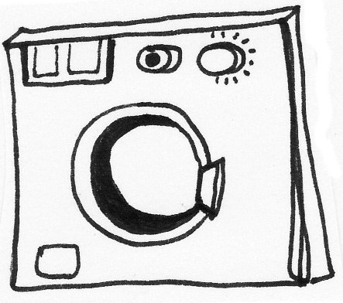B)Ich stelle bei der Waschmaschine die wassersparende Funktion ein.

Neben wassersparenden Funktionen, gibt es auch verschieden Programme, die die Temperatur regeln. Wenn man diese Einstellungen beachtet, kann man zusätzlich Strom sparen. Umso kühler man die Wäsche wäscht, umso weniger Strom verbraucht man. Also: Besser öfter mir 30 Grad, als mit 60 Grad heißem Wasser waschen.

**3. Ich nutze den Wind!**

Aber wie wird die Wäsche wieder trocken? Am schnellsten geht es natürlich mit dem Wäschetrockner. Doch es geht auch ganz ohne Strom! Der Wind auf der Insel macht die Wäsche genau so schnell trocken.

*Auf der Leine ist noch Platz für deine Sachen, zeichne sie ein.* 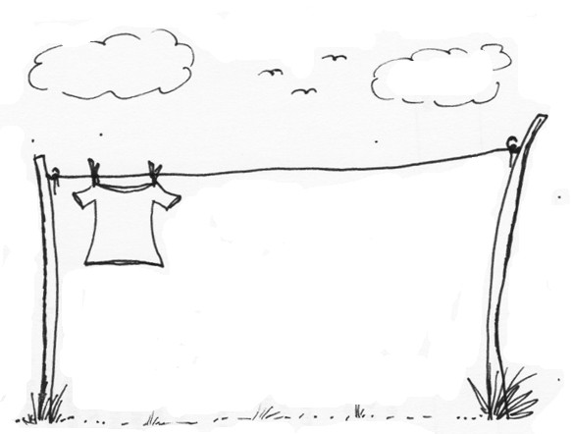

Um täglich frische Waren in der Bäckerei anbieten zu können, musst du besonders auf das Mehl achten, das du benutzt. Das Getreide für das Mehl, wird oft aus fernen Ländern angeliefert. Man macht das, weil es angeblich billiger ist, das Getreide dort anzubauen.

Produkte die sehr billig verkauft werden, sind oft nur so günstig, weil beim Anbau oder Lieferung, nicht aufdie Folgen für die Umwelt geachtet wird.

1. Ich kaufe nur noch Produkte vom Bauern von neben an, da ich genau weiß, dass er beim Anbau auf die Umwelt achtet.
2. 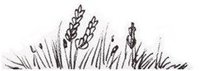Ich schaue genau auf die Verpackung, denn auf der muss vermerkt sein, woher das Produkt stammt.

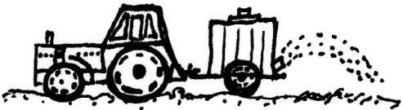**Arbeitsbogen Bauer**

**LAND UNTER!**

*Eure Insel „Vita“ ist in Gefahr. Wenn der Meeresspiegel weiter ansteigt, wird ein Leben auf der Insel unmöglich. Nur wenn alle Bewohner mit anpacken, besteht die Möglichkeit, dass sie gerettet werden kann. Auch du kannst dazu beitragen!*

*In dem großen Feld hast du Platz dich hineinzumalen. So kannst du deinen persönlichen Arbeitsbogen immer wiedererkennen.*

1. **Ich schütze Inselland und Grundwasser**

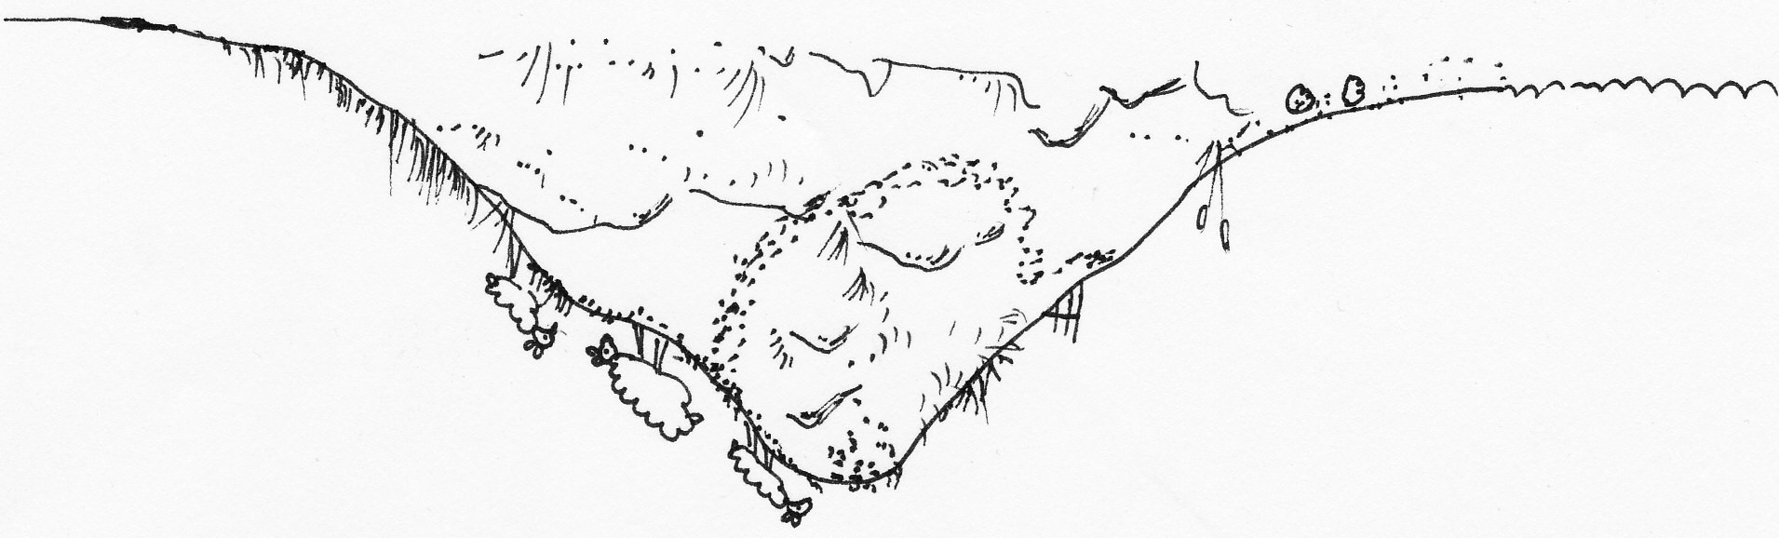Als Bauer hast du täglich viele Aufgaben. Eine davon ist deine Tiere zu versorgen. Zu deinen Tieren gehören Schweine, Kühe und auch Schafe, die besonders wichtig sind, weil sie nicht nur Wolle liefern, sondern auch etwas für die Insel tun.

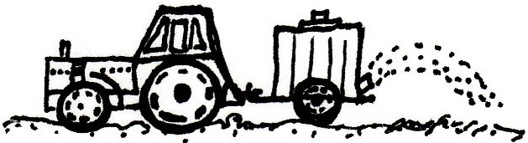A)Denn wenn sie auf dem Deich der Insel das Gras fressen, treten sie gleichzeitig mit ihren Füßen die Erde fest.

B) Ihr Kot düngt den Boden.

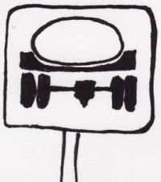Wenn die Kühe und Schafe auf der Weide sind, wird der Boden ganz natürlich gedüngt. Mit dem Düngen gelangen viele wichtige Stoffe in den Boden. Dadurch wird er fruchtbar und Pflanzen können gut gedeihen. Doch wenn man zusätzlich düngt (z.B. Jauche fährt), gelangen diese Stoffe oft auch in das Grundwasser, wo sie in großen Mengen schädlich sein können. Denn das Grundwasser garantiert uns auch sauberes Trinkwasser*.*

***Was kann ich tun um das Grundwasser zu schützen?***

Schild für ein Wasserschutzgebiet

1. Ich dünge nicht zusätzlich.

B) Ich dünge nur wenn ich merke, dass die Pflanzen nicht mehr richtig wachsen können.

C) Wenn ich dünge achte ich darauf, nicht zu nah an Flüsse und Bäche zu kommen, weil diese die schädlichen Stoffe wieder ins Grundwasser transportieren.

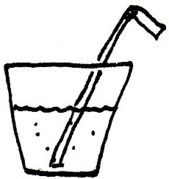

Es gibt organischen Dünger und mineralischen. Der organische besteht z.B. aus Mist, Jauche, Pflanzenresten oder Holzspänen. Dagegen ist der mineralische Dünger aus verschiedenen Salzen.

1. **Ich fahre umweltschonend**

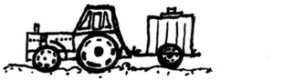Wenn du mit dem Traktor auf das Feld fährst, bist du oft lange unterwegs. Die Maschine nimmt dir viel Arbeit ab. Doch ganz von allein tut sie das auch nicht. Du musst sie betanken. Das gilt auch für dein Auto.

***Was tanke ich?***

Biodiesel und Bioerdgas sind Kraftstoffe aus nachwachsenden Stoffen (z.B. aus Raps). Sie werden zur Gewinnung von Energie gebraucht.

1. Ich tanke immer Biodiesel

(geht für Auto und Traktor).

1. Ich tanke Biodiesel und Bioerdgas

(Bioerdgas geht nur beim Auto).

Auf dieser Inselkarte sind farbige Kreise mit Nummern eingetragen. Diese stehen für Aufgaben, die du heute erledigen willst. Der grüne Kreis (siehe Pfeil) steht für dein Bauernhaus, von dem aus du alle anderen Kreise, also Ziele, leicht mit dem Auto, dem Fahrrad oder zu Fuß erreichen kannst.

*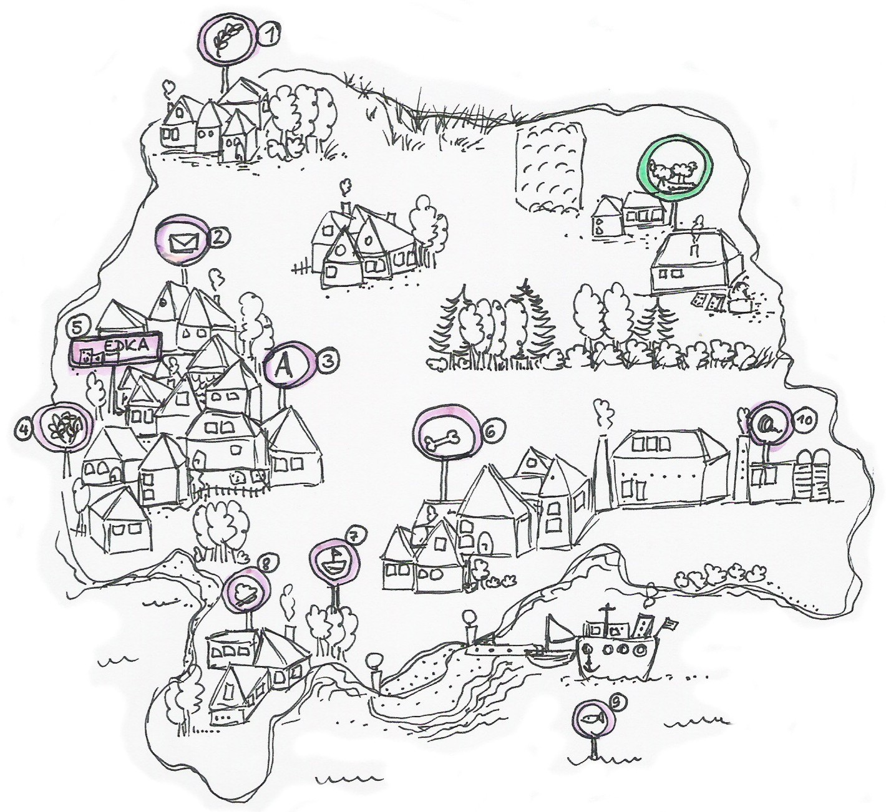Male die Karte farbig aus und entscheide dann, wie du deine Ziele am umweltfreundlichsten erreichen kannst!(Beispiele eine Seite weiter)*

1. **Ich erreiche meine Ziele umweltfreundlich**

***Wie komme ich ans Ziel?*** *Entscheide dich für Auto, Fahrrad oder zu Fuß und kreuze das jeweilige Kästchen an. Achte dabei auch auf die Entfernungen und das Gewicht deines Gepäckes!*

**Auto**  **Fahrrad**  **zu Fuß**

Nummer 1 – Bäckerei

*Du holst altes Gebäck ab, das verfüttert*

*wird.*

2 – Post

*Du gibst einen Brief ab.*

3 – Tierarzt

*Du bringst ein Schaf zur Impfung*.

4 – Gärtnerei

*Du kaufst ein paar Sämereien.*

5 – Baumarkt

*Du holst einen kleinen Sack Dünger.*

6 – Schlachterei

*Du bringst zehn Schweine.*

7 – Hafen

*Du lieferst drei Schafe.*

8 – Mühle

*Du holst die Rechnung für eine*

*Mehllieferung.*

9 – Fischgeschäft

*Du bestellst ein paar Heringe.*

10 – Wollfabrik

*Du lieferst fünf Säcke Wolle.*

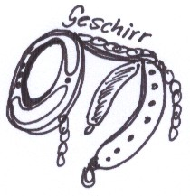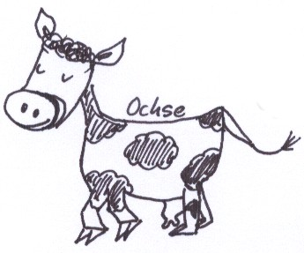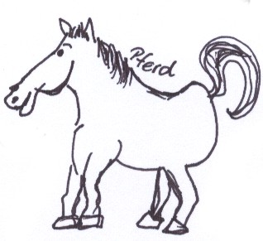Früher haben die Bauern schwere Arbeit mit Lasttieren verrichtet. Pferde oder Ochsen wurden mit Hilfe eines Geschirrs vor einen Karren oder Pflug gespannt und konnten damit große Felder bearbeiten. Auch heute greifen kleinere Bauernhöfe auf diese Methoden zurück. Die Umwelt wird dadurch nicht mit den Abgasen des Traktors belastet und zusätzlich spart man auch noch Geld. *Ordne die Bilder der Reihe nach! Nummeriere sie mit den Zahlen 1 bis 5. Tipp: Der Text hilft dir dabei.*

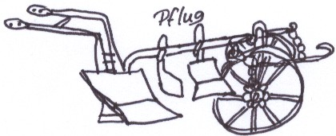



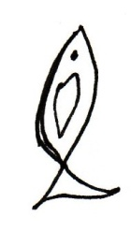**Arbeitsbogen Fischer**

**LAND UNTER!**

*Eure Insel „Vita“ ist in Gefahr. Wenn der Meeresspiegel weiter ansteigt, wird ein Leben auf der Insel unmöglich. Nur wenn alle Bewohner mit anpacken, besteht die Möglichkeit, dass sie gerettet werden kann. Auch du kannst dazu beitragen!*

*In dem großen Feld hast du Platz dich hineinzumalen. So kannst du deinen persönlichen Arbeitsbogen immer wiedererkennen.*

1. **Ich schütze das Meer**

Als Fischer hast du täglich viele Aufgaben. Du fährst schon früh am Morgen raus auf See um mit großen Netzen einen guten Fang zu erzielen. Später werden die Fische entweder gleich verkauft, weiter versandt oder verarbeitet.

*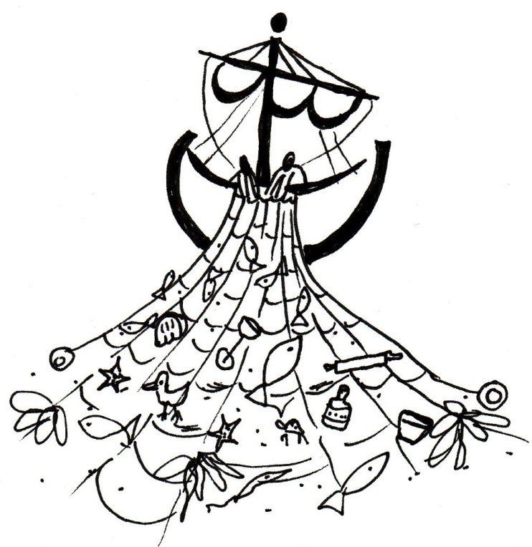Schau doch mal in dein Netz, was du heute gefangen hast. Trage dann die Begriffe in die Tabelle ein. Überlege, was wirklich in ein Fischernetz gehört.*

Heringe, Muscheln, Algen, Krebse, Aal, Lachs, leere Flaschen, Seesterne, altes Holz, Plastikbehälter, Glasstücken, Makrele, Delphine, alte Schrauben

|  |  |
| --- | --- |
| Nützlich | Nicht geeignet |
|  |  |
|  |  |
|  |  |
|  |  |
|  |  |
|  |  |
|  |  |
|  |  |
|  |  |

*Alles was du in die rechte Spalte eingetragen hast, gehört nicht in dein Netz. Warum?*

A) Weil ich es als Fischer nicht oder nur gering gebrauchen kann.

B) Weil ich alle Arten, außer meiner gefangenen Speisefische (z.B. Lachs oder Hering) nicht gefährden darf.

C) Weil Abfälle weder ins Meer noch in das Fischernetz gehören.

**2. Ich schütze die Korallenriffe**

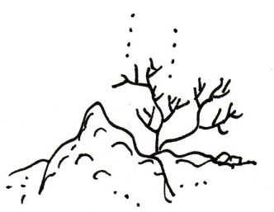Auf dem Meeresboden wachsen verschiedenste Pflanzen, Algen und Korallen. Diese bieten den Bewohnern des Meeres einen geschützten Lebensraum. Eine besondere Bedeutung für Mensch und Tier haben die Korallenriffe. Die sogenannten „Regengenwäldern der Ozeane“ bieten tausenden Fischarten Lebensraum. Davon profitieren auch die Menschen, denn der dort gefangene Fisch kann viele Menschen mit Nahrung versorgen. Außerdem schützen die Riffe die Küstengebiete auf ganz natürliche Weise vor Stürmen und heftigen Wellenbewegungen. Deshalb müssen sie geschützt werden!

Das Korallenriff rund um eine Insel ist wie ein Schutzschild. Wenn das zerstört ist, ist die Insel vor den Einflüssen von Wind und Wasser nicht mehr geschützt.

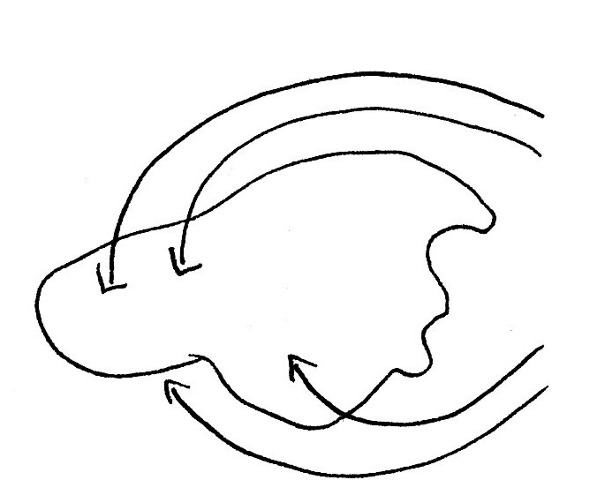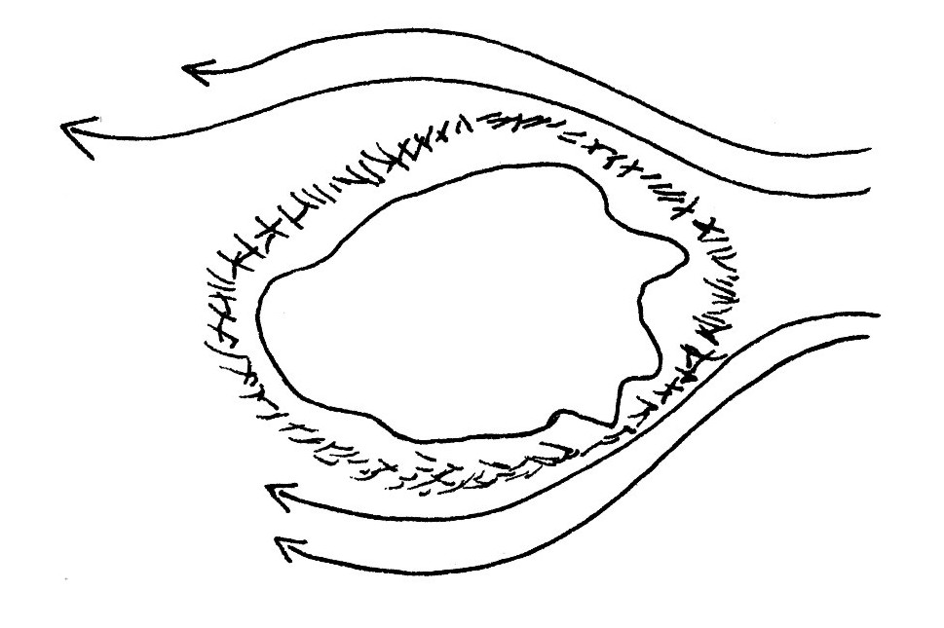

**Kraft von Wind und Wasser**

Insel 1

Insel 2

Insel **mit** Korallenriff Sie wird von Wellen und Wind nicht angegriffen.

Insel **ohne** Korallenriff Sie ist Spielball von Wellen und Wind.

*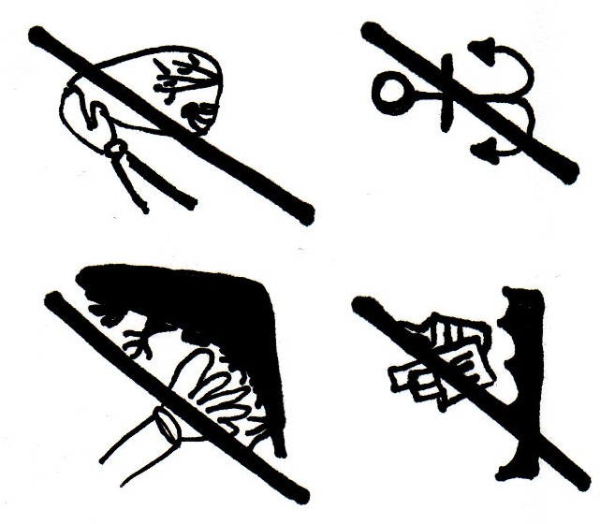Male die Abbildungen aus und überlege danach, was diese Zeichen für den Schutz der Korallen bedeuten:*

Abbildung 2

-------------------------------

Abbildung 1

-------------------------------

Abbildung 4

-------------------------------

Abbildung 3

-------------------------------

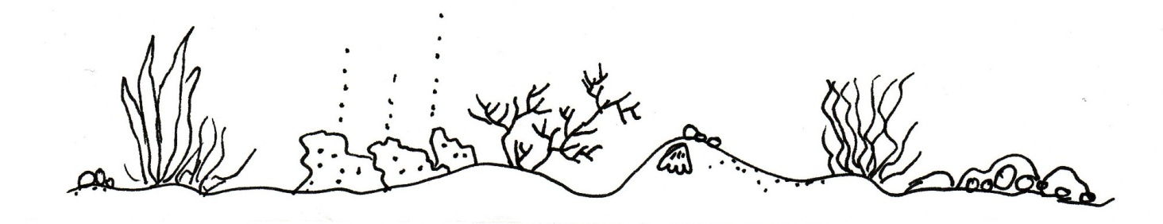

**3. Ich achte auf Artenschutz**

Im Meer leben viele Tierarten die vom Aussterben bedroht sind. Um sie zu schützen, musst du zuerst einmal wissen, um welche Tiere es sich handelt.

*In diesem Modellaquarium schwimmen viele Tierarten, um heraus zubekommen, welche davon bedroht sind und welche nicht, musst du den folgenden Text genauer betrachten:*

1. Bedrohtes Meerestier: In seinem Namen versteckt es eine edle Farbe.
2. Bedrohtes Meerestier: Wenn er sich bedroht fühlt, stößt er Tinte aus.
3. Bedrohtes Meerestier: Es ist ein sehr kleiner Speisefisch.
4. Bedrohtes Meerestier: Sie ist außen hart und innen weich.
5. Bedrohtes Meerestier: Sein Name enthält noch ein weiteres Tier.

*Wenn du die gesuchten Tiere im Aquarium gefunden hast, male die fünf Kästchen rot aus!*

**

Zander



Hering

Karpfen

Goldbrasse



Krabbe

Sardine

Forelle

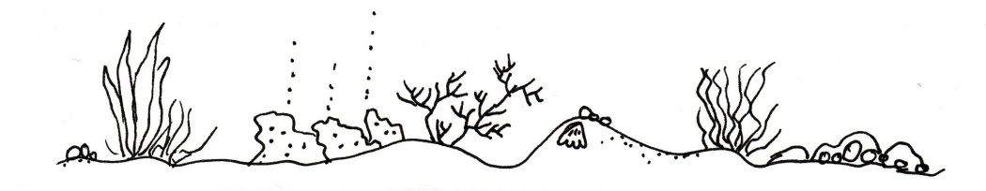

Tintenfisch

Wolfsbarsch

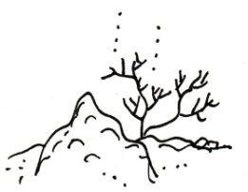

Miesmuschel

Wildlachs



In den großer feinen Fischereinetzten, die meist große Fischerboote auswerfen können sich auch andere Tiere verirren. Zum Beispiel Delphine.

***Was kann ich tun, um zu verhindern, dass Delphine sinnlos sterben müssen?***

1. Wenn ich selber Fischen gehe, nehme ich nur Netze, die so gemacht sind, dass sich das Tier selbst befreien kann. (Grobmaschiges Netz)
2. 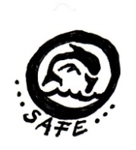Wenn ich einkaufen gehe, dann achte ich auf ein bestimmtes Zeichen auf der Fischdose.

Zeichen für Schutz der Delphine auf einer Thunfischdose.

1. Ich lege meine Netze nur kleinflächig und nicht über Nacht.

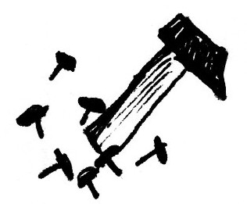**Arbeitsbogen Tischler**

**LAND UNTER!**

*Eure Insel „Vita“ ist in Gefahr. Wenn der Meeresspiegel weiter ansteigt, wird ein Leben auf der Insel unmöglich. Nur wenn alle Bewohner mit anpacken, besteht die Möglichkeit, dass sie gerettet werden kann. Auch du kannst dazu beitragen!*

*In dem großen Feld hast du Platz dich hineinzumalen. So kannst du deinen persönlichen Arbeitsbogen immer wiedererkennen.*

1. **Ich wähle einheimisches Holz**

Als Tischler hast du täglich viele Aufgaben. Eine davon ist das Holz auszuwählen, dass du bearbeiten willst. Brauchst du eine bestimmte Holzsorte, dann kannst du sie bei einem Händler bestellen. Doch, es kann auch mal passieren, dass eine bestimmte Holzsorte nicht mehr vorrätig ist.

Die Erklärung für dieses Problem ist einfach. Es gibt Bäume, die ganz langsam wachsen, z.B. die Eiche und Baumsorten die schnell wachsen z.B. die Fichte. Das Holz der schnell wachsenden Bäume ist viel weicher, als das der anderen Bäume und im Handel preisgünstiger. Doch leider greift man dabei oft auf Bäume zurück, die geschützt werden müssen. Z.B. das Fällen von Riesenbäumen im Regenwald.

**Vom Baum zum Baumhaus**

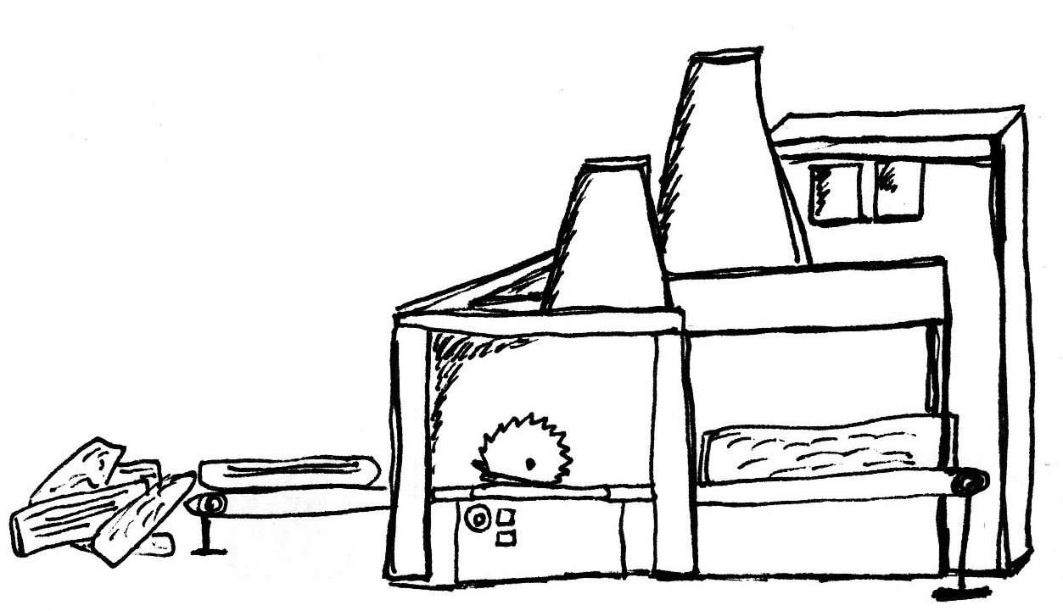*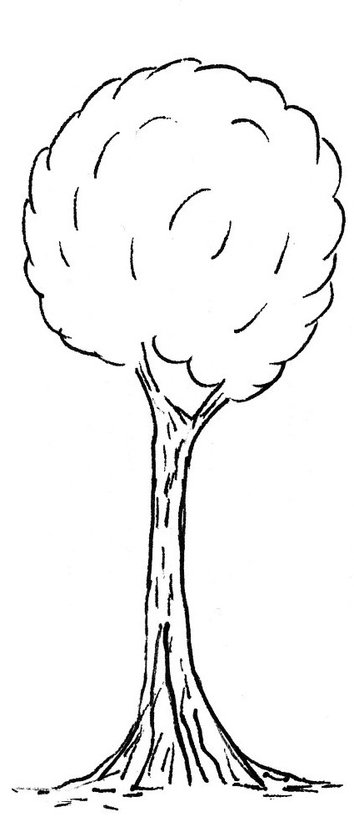Ordne den Bildern den untenstehenden Erklärungen zu und überlege danach, welche Arbeitsschritte nötig sind. (jedes Bild nur eine Erklärung)*

Sägewerk

Baumstämme

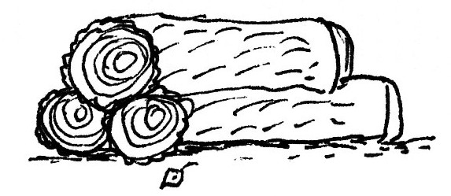

------------------------------------------------------------------

------------------------------------------------------------------

Einheimische Bäume, z.B. Eiche oder Buche

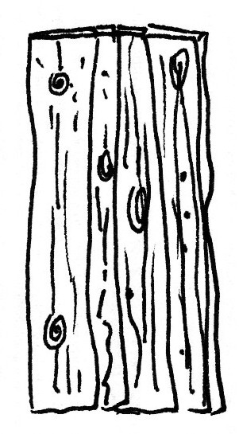



------------------------------------------------------------------

------------------------------------------------------------------

Holzlatten

Hammer und Nägel

------------------------------------------------------------------

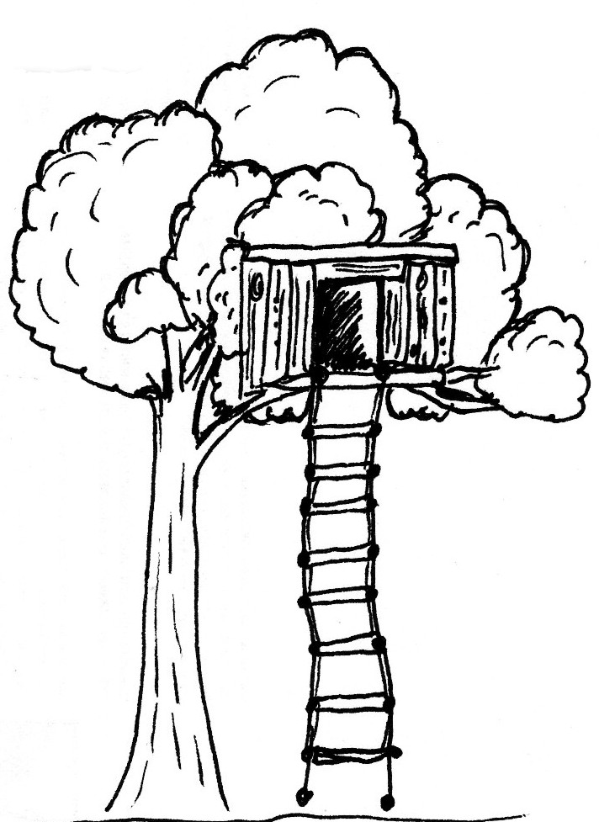

Auswählen tragfähiger Äste, Schneiden und Sägen, Lagerung, Behandlung mit Schutzlack, Befestigung, hartes Holz als Material wählen

Arbeitsschritte:

1.------------------------------------------------------

2.------------------------------------------------------

3.------------------------------------------------------

4.------------------------------------------------------

5.------------------------------------------------------

6.------------------------------------------------------

Baumhaus

1. **Ich schütze den Regenwald**

Täglich fallen in der Tischlerei Abfälle an. Alles was an Holzabfällen anfällt muss nicht nur verbrannt werden.

1. Holzspäne tue ich auf den Kompost oder in die Biotonne.
2. 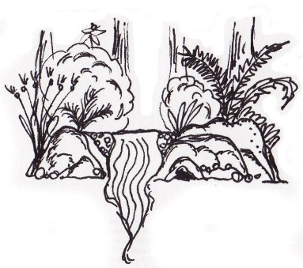Aus groben Holzresten bastele ich Bauklötze für die Kinder oder ich gebe sie einer Werkstatt.
3. Aus den Resten mache ich Pressholz.

***Ich verwende kein Regenwaldholz*** *denn:*

1. …durch das Abholzen der Bäume im Regenwald verlieren viele Tier – und Pflanzenarten ihr Zuhause.
2. …viele Bäume stellen die Lebensgrundlage der Einheimischen im Urwald dar.
3. …oft haben Holzhandelsunternehmen illegal Bäume geschlagen und das umliegende Land rücksichtslos verwüstet.

*Streiche die Begriffe, die nicht in den Regenwald gehören durch!*

Tiere

Riesenbäume

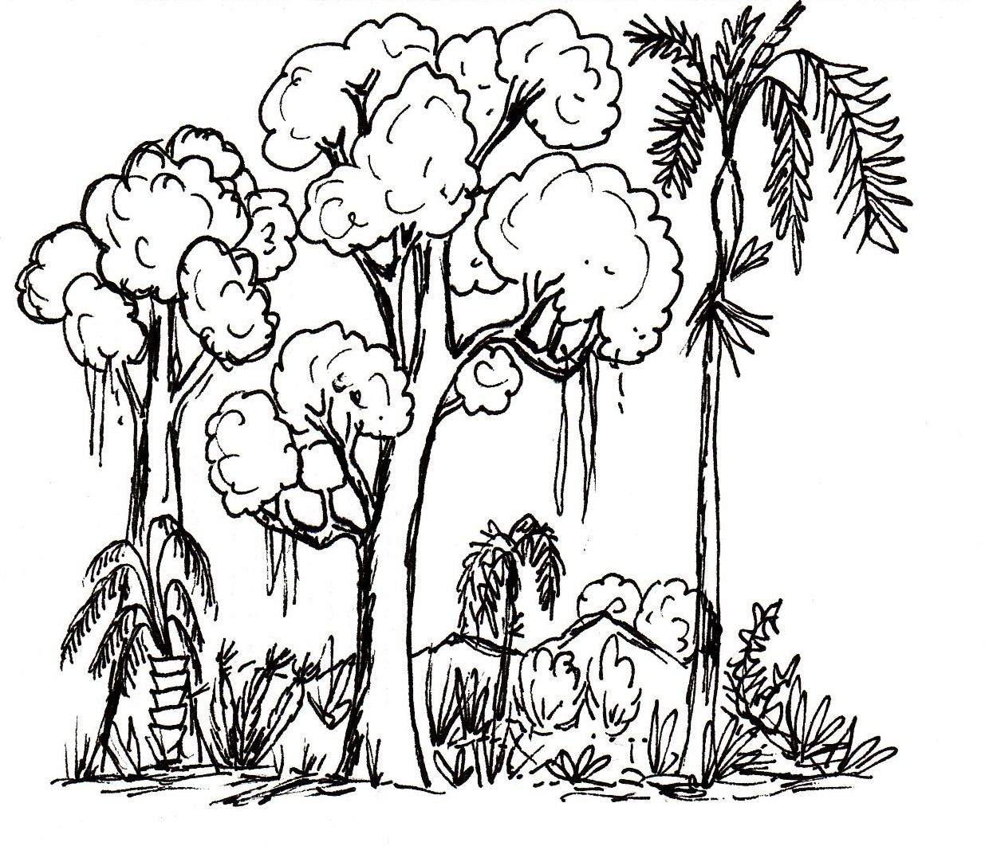

Zeltlager

Sand

naturbelassen

Feuchtigkeit

Abfälle

Meeresluft

Fabriken

Holzfäller

Pflanzen

1. **Ich lackiere Holz umweltfreundlich**

*Was heißt umweltfreundliches Lackieren?*

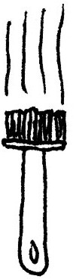Lack, das ist ein meist flüssiger Beschichtungsstoff, der auf Gegenstände aufgetragen wird um ihnen eine glänzende, schützende oder farbige Oberfläche zu verleihen. In deiner Werkstatt musst du z.B. Tische und Stühle lackieren. Es gibt viele Arten von Lack. Der bekannteste ist der Nagellack, es gibt aber auch Autolacke, Acrylfarben und viele mehr. In deiner Tischlerei benötigst du besonders Holzlacke.

*Was ist der Nachteil der Verwendung von Lacken?*

1. Sie sind gesundheitsschädlich.

(Sie können Allergien und Krebs erregen.)

1. Sie werden in der Natur nicht abgebaut.
2. Sie können schlecht von Gegenständen entfernt werden.

*Wenn Lacke – dann welche und wieso?*

*Finde die versteckten Wörter und trage sie nach der Reihe in die „Merkliste“ ein!*

* TZFUJBIUOJPJUMWELTSCHONENDJUITZERMTESKJTZHJOPJPKÄLLU
* KKLÖMISIRTBIOLOGISCHXKLIOSOZUZUFUJOUIÜOFTUTUHHIIÖÄPC
* GXETPFLANZENHUMIOSRWWQERTBLHLYXBCWZZZUTREWQASD
* QARTZUIOPGBMUIOLLPKLGFREWQGHBIENENWACHSIUJHIJOKKKI

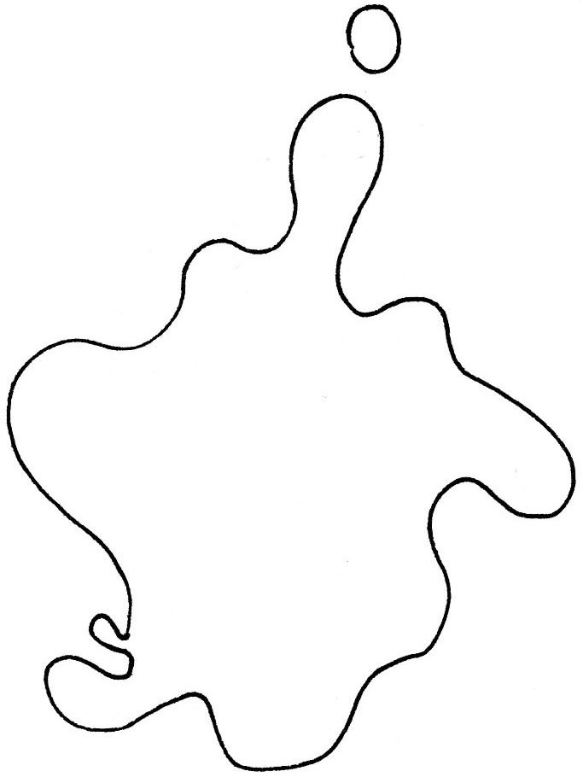**Meine Merkliste**

Wenn ich Hölzer umweltfreundlich lackieren will muss ich beim Einkauf von Lacken folgendes beachten:

1. Auf der Verpackung muss deutlich gekennzeichnet sein, dass die Inhaltsstoffe _______________________________sind.
2. Diese Stoffe müssen nämlich____________________________

abbaubar sein.

1. Einige Lacke werden aus ______________ gewonnen.
2. Es gibt auch andere Möglichkeiten Holz zu pflegen und zu schützen: Zum Beispiel mit __________________________________.







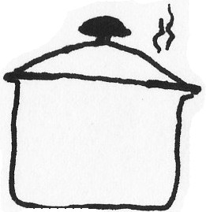**Arbeitsbogen Koch**

**LAND UNTER!**

*Eure Insel „Vita“ ist in Gefahr. Wenn der Meeresspiegel weiter ansteigt wird ein Leben auf der Insel unmöglich. Nur wenn alle Bewohner mit anpacken, besteht die Möglichkeit, dass sie gerettet werden kann. Auch du kannst dazu beitragen!*

*In dem großen Feld hast du Platz dich hineinzumalen. So kannst du deinen persönlichen Arbeitsbogen immer wiedererkennen.*

1. **Ich achte auf das Herkunftsland**

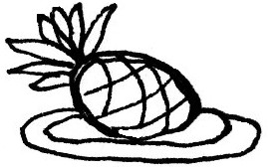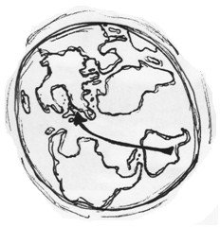Als Koch hast du täglich viele Aufgaben. Eine davon ist auszuwählen, was du in deiner Küche verarbeitest. Zur Auswahl stehen auch Lebensmittel aus fernen Ländern. Doch exotische Zutaten haben einen großen Nachteil. Sie müssen vom einen Ende der Welt zum anderen gebracht werden. Dabei werden die unterschiedlichsten Verkehrswege genutzt.

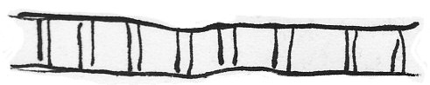

Schienenweg

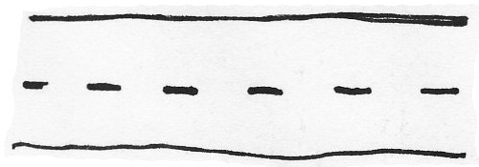

Straße

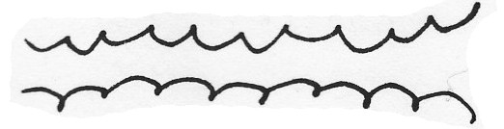

Wasserweg

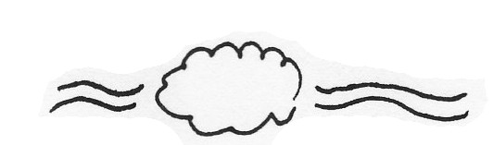

Luftweg

*Wie kommt die Ananas auf die Insel? Verfolge den Weg der Ananas anhand des Textes und setze Kreuzchen, sobald ein Verkehrsweg erwähnt wird. Welcher Weg wird am häufigsten gewählt?*

*Die Ananas ist ursprünglich in Amerika heimisch und wird heute weltweit in tropischen Gebieten als Obstpflanze angebaut. Thailand, Brasilien und die Philippinen sind heute die drei größten Produzenten. Bis die Ananas frisch in unserer Obstschale liegt oder in der Dose verkauft wird, ist es ein langer Weg: Nachdem sie vom Feld geerntet ist, wird sie in großen Hängern zu Lagerhäusern gefahren. In dieser Lagerzeit reift die Frucht und kann dann in Kisten verpackt werden. Diese Kisten werden dann in die ganze Welt verschickt. Die einen gehen mit dem Flugzeug nach Europa, die andern werden mit dem Schiff befördert und wieder andere mit Güterzügen. Und wieder andere werden gleich in großen Lastwagen zu einheimischen Geschäften gefahren. Wenn die Kisten endlich in Europa angekommen sind werden auch sie auf LKWs geladen und dann frisch zu vielen Geschäften und Märkten geliefert oder noch in einer Fabrik zu Stücken oder Ringen in Dosen verarbeitet. Einige dieser Ananasdosen werden auch auf unsere Insel geliefert. Das heißt wieder ab auf den Lastwagen, der fährt mit einer Fähre zur Insel und bringt die Kisten zu ihrem Bestimmungsort.*

*Lebensmittel mit langen Transportwegen sind schädlich für unsere Umwelt. Deshalb versuche ich in meiner Küche:*

1. *…auf solche Produkte ganz zu verzichten.*
2. *…einheimische Produkte zu kaufen.*
3. *…mit Zutaten aus fernen Ländern sparsam umzugehen.*
4. 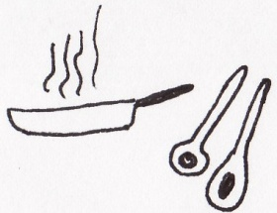**Ich koche umweltschonend**

**Die Umweltpizza** *Um eine solche Pizza zu backen muss folgendes beachtet werden:*

1. *Sie wird nur mit Produkten belegt, die entweder aus einheimischen Anbau oder Europa stammen.*
2. *Die Produkte müssen frisch sein. (Also nicht gefroren etc.)*

*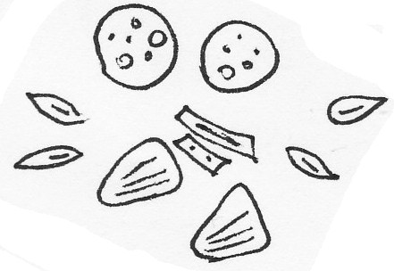Hier ist eine Reihe von Zutaten aufgelistet, entscheide anhand der obigen Punkte was du auf die Umweltpizza legst und vervollständige die Abbildung dann damit.*

* *Ananasstücke*
* *Schinkenstreifen*
* *Salamischeiben*
* *Tomatensoße*
* *Käse geraspelt*
* *Gurkenscheiben*
* *Nudeln*
* *Kräuter*
* *Spinat*

Als Koch ist es wichtig zu entscheiden. Denn du entscheidest welche Zutaten in ein Gericht kommen sollen, wie es gewürzt und den Gästen präsentiert wird.

*Lies dir die Sätze genau durch und entscheide dann ob du das in deiner Küche umsetzen könntest. Ja Nein*

*Es ist immer besser frische Zutaten zu verwenden.*

*Fleisch sollte man am besten vom Bauern von neben an kaufen, da man dort die Haltung der Tiere kontrollieren kann.*

*Ich schaue, ob die Eier von Tieren aus Bodenhaltung oder Käfighaltung stammen.*

*Auf allen Lebensmitteln sollte das Haltbarkeitsdatum vermerkt sein.*

1. **Ich achte auf Nachhaltigkeit**

Nachhaltigkeit heißt, dass man immer darauf achtet, eine Quelle nie ganz auszuschöpfen. Die Natur bietet uns viele Möglichkeiten. Diese dürfen wir frei nutzen. Doch es ist auch wichtig dafür zu sorgen, dass auch die nachfolgenden Generationen diese Möglichkeiten noch nutzen können.

Aus diesem Grund hat man sich überlegt, z.B. die Meere nicht einfach „auszurauben“, sondern nachhaltig die Tiere in artgerechter Haltung in Wasserbecken an Land zu züchten.

*Ordne die Erklärungen den Beispielen zu!*

Kein Raubbau am Meer (2 Mal eintragen), Fischart kann sich im Meer erholen, Muschelart kann sich im Meer erholen

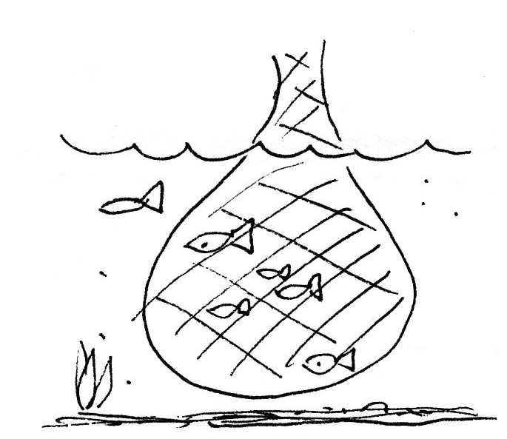Beispiel Lachs

Artgerechte Beckenhaltung

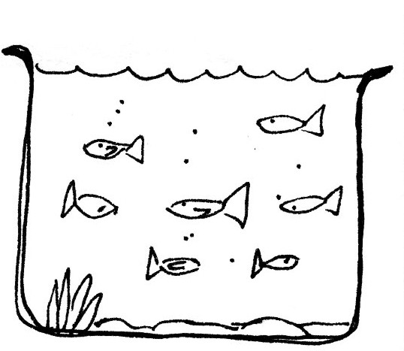

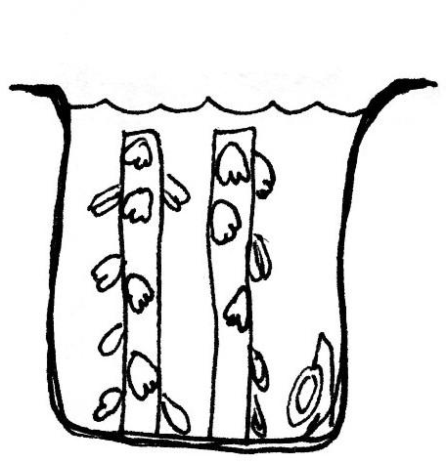Beispiel Miesmuschel

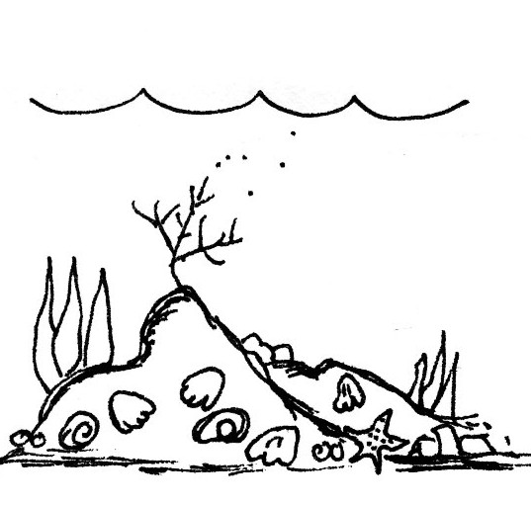

Als Koch kann ich dazu beitragen, dass kein Raubbau an der Umwelt betrieben wird.

1. Ich kaufe nur kontrollierte Produkte aus der Heimat.
2. Ich kaufe keine Tiere aus Massenhaltungsanlagen.
3. Bei allen Produkten schaue ich genau auf die Verpackung.

(Herkunftsland, Tierhaltung, Haltbarkeit)